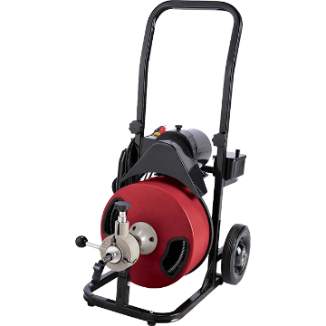

# ЭЛЕКТРОМЕХАНИЧЕСКАЯ ПРОЧИСТНАЯ МАШИНА VEKTOR

Компактная, мощная, недорогая прочистная машина для прочистки внутридомовых и придомовых канализационных сетей и других трубопроводов диаметром от 32мм до 150мм на длину 30 метров.

Поставляется на тележке с колесами, имеет мощный индукционный двигатель и автоподачу для удобства оператора.

Применяется при пробивке засоров и очистке труб от жировых, иловых, твердых отложений, корней, тряпок, бутылок, песка и других видов засоров. Богатая комплектация и широкий ассортимент насадок делает эту модель незаменимым помощником обслуживающих организаций и служб ЖКХ.

**Особенности и преимущества модели:**

* Мощный каркас, регулируемая по высоте ручка и встроенное шасси с литыми резиновыми колесами – обеспечит легкую транспортировку до места работы
* Дополнительная труба на раме защищает двигатель от повреждений
* Прочный пластиковый кожух защищает оператора во время работы
* Распределяющая труба предотвращает скручивание спирали
* Расположенная на барабане муфта проскальзывания снижает риск поломки спиралей и насадок
* Устройство автоматической подачи спирали
* Пневматический водонепроницаемый ножной включатель
* Мощный индукционный двигатель 350 Вт., дает большой крутящий момент, что позволяет удалять стойкие загрязнения
* Огромный ассортимент чистящих насадок на любые виды засоров
* Стальная спираль с гальванизированным стальным сердечником
* Вес 42 кг

Технические характеристики:

|  |  |  |  |  |  |  |  |
| --- | --- | --- | --- | --- | --- | --- | --- |
| Наименование модели | D прочищаемых труб, мм | L прочищаемых труб, м | Мощность двигателя, Вт | Габаритные размеры, мм | L спирали, м | D спирали,  мм | Вес, кг |
| Прочистная машина VEKTOR | 32-150 | 30 | 350 | 650х650х500 | 15 | 13 | 42 |

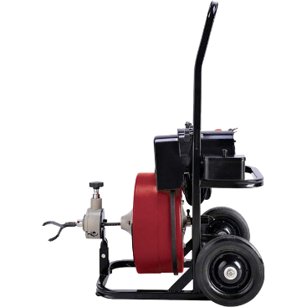

**Комплект поставки:**

* Прочистная машина
* Спираль усиленная стальным сердечником 13мм х 15м.
* Устройство автоподачи.
* 4 чистящих насадок: грушевидный бур, пикообразный бур, вильчатый зубчатый скребок, гладкий вильчатый скребок.
* **Российская марка VEKTOR**
* **Японские технологии и оборудование**
* **Сборка КНР**
* **Качество мирового уровня**

  
**Проверка качества на заводе происходит тщательным образом с помощью самого современного контрольно-измерительного оборудования мировых стандартов.**  
**Весь технологический цикл полностью автоматизирован.**  
**Производство оснащено японским оборудованием.**